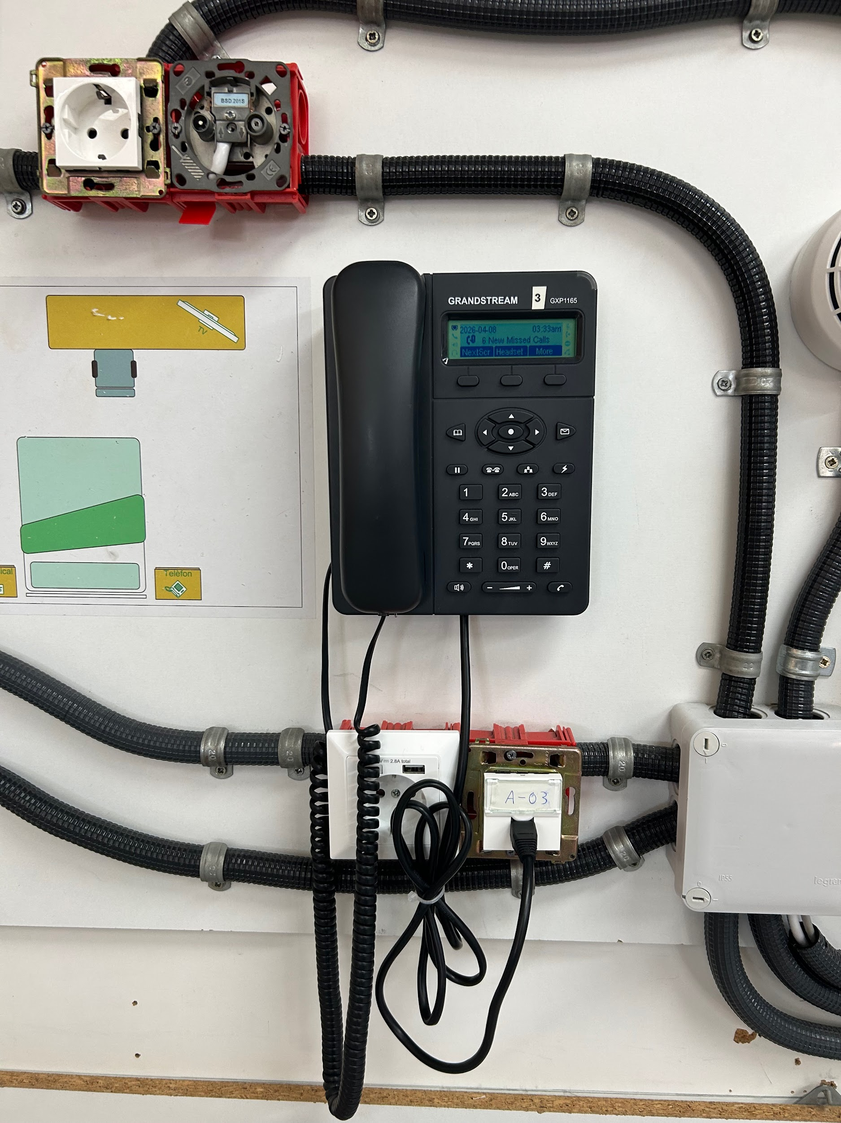
Manual Telefonía Clients
Introducció
Aquest manual explica de manera sencilla el funcionament del sistema de telefonia IP unificada de l’Hotel Pilson.
Aquest sistema permet la comunicació directa entre les habitacions, la recepció i els serveis de l’hotel.
L’objectiu és oferir una experiència més còmoda, ràpida i eficient durant la seva estada.

Descripció del Sistema
El centre del sistema és una centraleta IP que gestiona totes les trucades del hotel.
Està dissenyat per ser fàcil d’utilitzar per als clients, sense necessitat de configuració.
- Disponibilitat: Servei actiu les 24 hores
- Cobertura: Disponible a totes les habitacions
- Facilitat d’ús: Funcionament automàtic i intuïtiu

Components Físics
El sistema de telefonía per a clients inclou, telèfon a l’habitació. Cada habitació disposa d’un telèfon IP senzill, situat a la tauleta de nit.
Permet:
- Contactar amb recepció
- Sol·licitar serveis
- Rebre trucades externes

Connexions i Seguretat
El sistema està integrat a la xarxa interna del hotel amb mesures de seguretat:
● Sistema protegit:
Els telèfons estan configurats automàticament
● Accés restringit:
No es poden modificar les opcions del dispositiu

Funcions Principals

Contactar amb recepció
Marqui 1001 o 1002
Disponible en qualsevol moment

Trucar a altres habitacions
Marqui l’extensió corresponent:
- Habitació 1 → 2001
- Habitació 2 → 2002
- Habitació 3 → 2003
- Habitació 4 → 2004
- Habitació 5 → 2005
- Habitació 6 → 2006

Trucades externes
No es podrà trucar a l’exterior peró si reps una trucada de l’exterior els recepcionistes la pasaràn automaticament a la teva habitació

Guia d’Ús Diari
● Per fer una trucada:
Despenji el telèfon i marqui l’extensió o número desitjat
● Per demanar ajuda:
Contacti amb recepció marcant 1001
● Recomanació:
Utilitzi el telèfon principalment per serveis del hotel

Consells d’Ús i Resolució de Problemes
Per garantir el bon funcionament del sistema:
● Mantingui el telèfon net
● No manipuli cables ni connexions
● No intenti modificar la configuració

Si el telèfon no funciona:
- Comprovi que està ben connectat
- Contacti amb recepció (1001)

8. Assistència
Per qualsevol dubte o incidència:
Recepció: 1001
El nostre equip estarà encantat d’ajudar-lo/la.

